**临江市兴隆街道办事处**

**2017年度政府信息公开年度报告**

本报告由“基本工作情况”、 “人大代表建议、委员提案数及办结率” “主动公开政府信息情况”、 “政府信息公开的收费情况”、 “行政复议和诉讼情况”、 “存在的主要问题”、“2018年重点工作安排”等七个部分组成，所列数据截止日期为2017年12月31日，电子版可在临江市人民政府门户网站信息公开年度报告专栏下载。如有疑问，请与临江市兴隆街道办事处联系，地址：临江市兴隆街夹心路16号。电话：0439-5222458。

1. 基本工作情况

（一）重点任务分工贯彻执行情况。及时发布本地统计公报，引导社会各方面全面了解和掌握经济形势。对于创业创新、住房保障、就业发展等政策，在街道门户网站进行集中发布，加强政策宣传。加强政务公开平台建设和管理，更新改版了《临江市兴隆街道政府信息公开目录》，有效整合了信息发布版块，规范信息公开的工作程序，更新了政府信息发布内容，充分公开各类政务信息，促进了我街信息发布的有效整合和规范性。健全政务公开领导小组，明确由街道副书记分管政务公开工作。

**（二）公开渠道建设情况。**街道主动公开的政府信息，通过网站以及设立在市档案局的信息公开查阅点渠道公开，建立健全政府信息公开目录和指南专栏，系统平台进入正常运行阶段。   
  **（三）制度建设情况 。**建立健全政府信息公开各项制度。建立科学高效的信息公开工作机制和严格的制度规范，是确保信息公开工作依法、有序进行的基础和前提。我街紧密结合街道信息公开工作实际，深入开展调查研究，建立健全政府信息公开工作的各项相应工作制度，先后建立了《临江市兴隆街道政务公开制度》、《临江市兴隆街道“三重一大”制度》，通过一系列制度的建立，明确工作目标，落实工作责任，提升工作实效，有效地推进新形势下政务公开工作，确保信息公开工作依法、有序进行。

二、主动公开政府信息情况

　 （一）科学编制、公布政府信息公开指南和公开目录，并做到及时更新。根据《条例》要求，街道主动公开相关信息，做到及时发布。

（二）公开的数量。截止到2017年12月31日，兴隆街道主动公开政府信息总数88条。同比上年增幅％。

|  |  |  |  |  |  |
| --- | --- | --- | --- | --- | --- |
| 时间 | 2013 | 2014 | 2015 | 2016 | 2017 |
| 数量 | 40 | 6 | 64 | 45 | 88 |

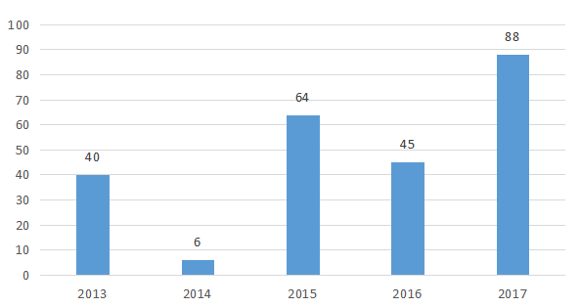

兴隆街道信息公开总数2013年—2017年数据统计图  
 （三）依申请公开政府信息情况。2017年，我街未收到依申请公开信息 。  
 （四）主动公开信息中，公开规范性文件0条，在公开渠道方面，政府网站公开信息数88条，政务微博公开信息数0条，政务微信公开政府信息数22条，其他方式公开政府信息数0条。

|  |  |  |
| --- | --- | --- |
| 公开渠道 | 政府网站 | 政务微信 |
| 数量 | 88 | 22 |
| 百分比 | 80％ | 20％ |

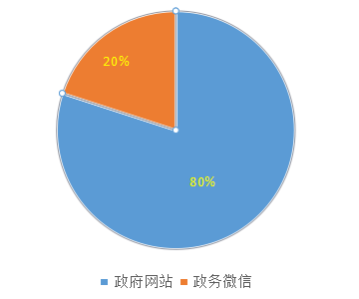

　　三、行政复议和诉讼情况

　　全街今年没有发生有关政府信息公开事务的行政复议申请和行政诉讼案件。

四、政府信息公开的收费情况

2017年，全街没有发生与政府信息公开相关的收费。

1. 人大代表建议、委员提案数及办结率

2017年，兴隆街道办事处共收到市代表建议、委员提案17件，按类别分：社会事业方面6件，城市建设管理方面8件，农林水方面2件，环境保护方面1件。办结率100％。  
 六、存在的主要问题

　　一是各部门政府信息公开意识需进一步加强；二是公开的渠道需不断拓展； 三是民生类信息发布数量、质量有待于提高； 这些问题我们将在今后的工作中会加以解决和改进。

　　七、2018年重点工作安排

　　继续推进全街政务公开和政府信息公开工作扎实有效地开展 ，具体安排如下：

1. 强化管理和责任。切实把信息公开纳入重要议事日程，摆在全年工作的重要位置。健全组织机构，明确具体工作人员，建立责任追究制度。主动部署和检查上网信息情况。按照“谁主管谁负责、谁发布谁负责”的原则，强化管理和责任并落实到人。   
    （二） 加大信息公开工作力度。 一是围绕社会广泛关注、事关群众切身利益的重大事项，扩大信息公开的数量和范围。二是抓好化解社会矛盾和解决重大事故、事件的政务公开工作，进一步畅通群众表达诉求、反映意见、解决问题的途径。在重大事故、事件的处理上，要按照及时准确、公开透明的要求上报和发布权威信息，公布事实真相，全面客观介绍事件进展情况、政府举措和公众防范措施。三是不断完善政府信息依申请公开的受理机制，规范工作规程。明确申请的受理、审查、处理、答复等各个环节的具体要求。要建立内部沟通协调机制，通过合理设置工作程序，明确责任分工，确保该公开的事项都能够公开。特别是要依法妥善处理涉及敏感问题的政府信息公开申请，保障申请人的合法权益。四是要正确处理公开与保密的关系，进一步健全保密审查机制，加强相关部门之间及行政机关内部的协调配合，既要防止不当扩大保密范围，又要防止泄密事件的发生。五是进一步强化、丰富政府信息公开的载体和形式。

临江市兴隆街道办事处  
 2018年3月5日